The 4ｔｈ Aquaphotomics International Conference
Exploring Water Molecular Systems in Nature

2021年3月 20日(土)～3月 22日(月) （神戸大学百年記念館六甲ホール）
登録フォーム

登録の際には、こちらのフォームに記入のうえconference@aquaphotomics.comへお送りください。 数営業日以内に確認番号が記載された確認メールが届きます。 確認メールが届きましたら、お支払い手続きを進めてください。
確認番号: | 記載不要
登録日: | 記載不要
合計料金： | 記載不要

適切なボックスに「☒」のマークを付けてください。
☐ 学生 |  | *早期割引: 10,000円 /通常: 15,000円
☐ 大学関係者 |  | *早期割引: 20,000円 /通常: 25,000円
☐ 一般 |  | *早期割引: 23,000円 /通常: 28,000円
☐ ３月２０日のみ |  | １0,000円
役職 (Ms./Mr./Dr./Prof.)
姓
名
所属
住所
国
Tel
Fax
E-mail
出席方法 | ☐ 来場 ☐ オンライン（Zoom） ☐ 未定
登録情報

参加登録料
 | 早期割引* | 通常・当日
学生 | 10,000 円 | 15,000円
大学関係者 | 20,000円 | 25,000円
一般 | 23,000円 | 28,000円
３月２０日のみ** | １0,000円
*早期割引は2021年1月22日（金）までにお支払いくださった方が対象です。
**2021年3月20日のプログラムのみ同時通訳を実施することといたしました。つきましては、日本語通訳付きの20日のみの参加を希望されます方には、学生、一般問わず参加費を10,000円といたします。
キャンセル時参加登録料の払い戻し
2021年2月19日（金）までキャンセル料なし、以降は全額負担。

------------------------------------------------------------------------------
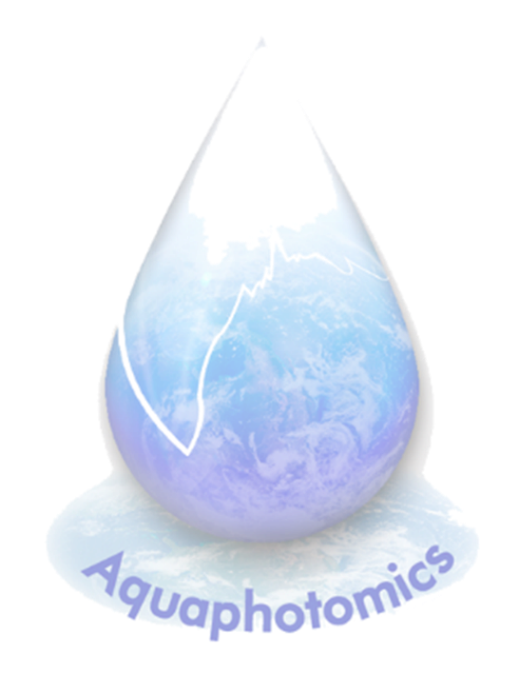
美しい神戸の街で皆様をお迎えできることを楽しみにしております。
ご不明な点やご意見がございましたら、お気軽にお問い合わせください。

ツェンコヴァ ルミアナ 教授
第四回アクアフォトミクス国際会議組織委員会委員長

